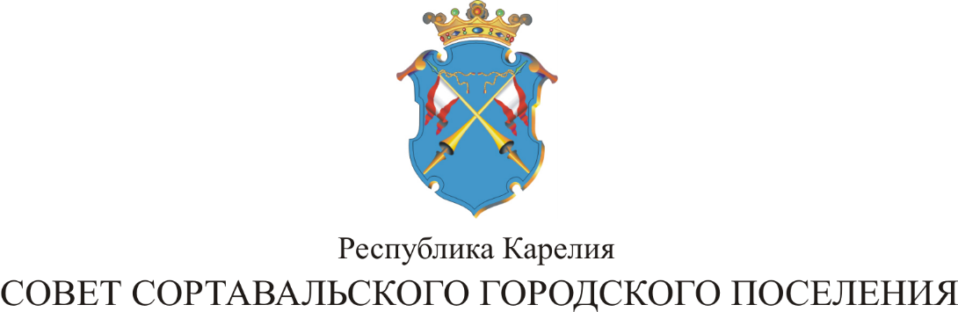

XХX СЕССИЯ III СОЗЫВА

РЕШЕНИЕ

от 17 декабря 2015 года № 132

Об утверждении Программы
приватизации муниципального имущества
на 2016 год

В соответствии с Уставом муниципального образования, руководствуясь Положением «О порядке приватизации муниципального имущества муниципального образования «Сортавальское городское поселение», Совет Сортавальского городского поселения р е ш и л:

1. Утвердить Программу приватизации муниципального имущества на 2016 год.

2. Контроль по выполнению данного решения возложить на постоянную комиссию по бюджету и финансам.

3. Данное решение опубликовать в официальных средствах массовой информации.

Председатель Совета В.М.Артамонов

Глава Сортавальского
городского поселения С.В.Крупин
Приложение
к решению Совета Сортавальского
городского поселения
от 17 декабря 2015 года № 132

ПРОГРАММА ПРИВАТИЗАЦИИ
МУНИЦИПАЛЬНОГО ИМУЩЕСТВА
МУНИЦИПАЛЬНОГО ОБРАЗОВАНИЯ
«СОРТАВАЛЬСКОЕ ГОРОДСКОЕ ПОСЕЛЕНИЕ»
НА 2016 год
Руководствуясь Положением «О порядке приватизации муниципального имущества муниципального образования «Сортавальское городское поселение», включить в программу приватизации муниципального имущества муниципального образования «Сортавальское городское поселение» на 2016 год следующий перечень объектов путем выставления на торги:
№  п/п | Наименование объекта | Адрес | Площадь | Стоимость,  руб.
1. | Земельный участок, кадастровый номер 10:07:0010416:32 | г. Сортавала, ул. Старовыборгское шоссе, д. 18 | 2295 кв.м. | В соответствии с рыночной стоимостью
2. | Нежилые помещения, расположенные в подвале здания | г. Сортавала, ул. Карельская, д.33 | 129,2 кв.м. | В соответствии с рыночной стоимостью
3. | Нежилые помещения | г. Сортавала, ул. Советская, д.19 | 43,4 кв.м. | В соответствии с рыночной стоимостью
4. | Нежилые помещения | г. Сортавала, ул. Советская д.19 | 296,37 кв.м. | В соответствии с рыночной стоимостью
5. | Здание гаража | г. Сортавала, ул. Октябрьская | 25 кв.м. | В соответствии с рыночной стоимостью
6. | Здание кинотеатра «Заря» | г. Сортавала, ул. Советских космонавтов, д. 25 | 695,80 | В соответствии с рыночной стоимостью
7. | Единый комплекс имущества госпиталя
 | Земельный участок с кадастровым номером 10:07:0010405:007 | г. Сортавала, ул. Парковая, в/г №24 | 30 880,00 | В соответствии с рыночной стоимостью
 | Госпиталь | г. Сортавала, ул. Парковая, д. 5, в/г №24, литера А | 2 376,60 | В соответствии с рыночной стоимостью
 | Госпиталь | г. Сортавала, ул. Парковая, д. 5, в/г №24, литера Б | 708,10 | В соответствии с рыночной стоимостью
 | Госпиталь | г. Сортавала, ул. Парковая, д.5, в/г №24, литера В | 1281,90 | В соответствии с рыночной стоимостью
 | Госпиталь | г. Сортавала, ул. Парковая, д.5, в/г №24, литера К | 1232,20 | В соответствии с рыночной стоимостью
 | Дизкамера | г. Сортавала, ул. Парковая, д.5, в/г №24, литера Л | 104,70 | В соответствии с рыночной стоимостью
 | Контрольно-пропускной пункт | г. Сортавала, ул. Парковая, д.5, в/г №24, литера З | 12,80 | В соответствии с рыночной стоимостью
 | Овощехранилище | г. Сортавала, ул. Парковая, д.5, в/г №24, литера Д | 114,90 | В соответствии с рыночной стоимостью
 | Склад | г. Сортавала, ул. Парковая, д.5, в/г №24, литера Ж | 406,40 | В соответствии с рыночной стоимостью
 | Склад | г. Сортавала, ул. Парковая, д.5, в/г №24, литера Е | 446,60 | В соответствии с рыночной стоимостью
 | Хранилище | г. Сортавала, ул. Парковая, д.5, в/г №24, литера И | 142,30 | В соответствии с рыночной стоимостью

